Siemens macht ersten industriellen 5G-Router verfügbar

* Scalance MUM856-1 verbindet lokale Industrieanwendungen mit öffentlichem 5G-, 4G- und 3G-Mobilfunknetzen
* Router ermöglicht richtungsweisende Anwendungen wie Fernzugriffe über öffentliche 5G-Netze oder die Anbindung mobiler Teilnehmer wie fahrerlose Transportsysteme in der Industrie
* Robuste Ausführung im IP65-Gehäuse für die Verwendung außerhalb des Schaltschrankes
* Prototypen von Siemens 5G-Infrastruktur für private Netze bereits an mehreren Standorten im Einsatz

Mit dem Scalance MUM856-1 ist ab sofort der erste industrielle 5G-Router von Siemens verfügbar. Das Gerät verbindet lokale Industrieanwendungen mit öffentlichen 5G-, 4G (LTE)- und 3G (UMTS)-Mobilfunknetzen. Mit dem Router können Anlagen, Maschinen, Steuerelemente und andere industrielle Geräte über ein öffentliches 5G-Netz flexibel und mit hohen Datenraten aus der Ferne überwacht und gewartet werden. Hierfür gibt es in der Industrie einen wachsenden Bedarf. Zudem lässt sich das Gerät in private 5G-Netze einbinden. Damit ermöglicht der Scalance MUM856-1 richtungsweisende Anwendungen wie mobile Roboter in der Fertigung, autonome Fahrzeuge in der Logistik oder Augmented-Reality-Applikationen für Servicetechniker. Durch die robuste Ausführung im IP65-Gehäuse ist der Router auch außerhalb des Schaltschrankes einsetzbar, etwa unter rauen Bedingungen in der Produktion oder in Außenanlagen im Bereich Wasserwirtschaft.

Zur leistungsstarken Anbindung von Ethernet-basierten Subnetzen und Automatisierungsgeräten unterstützt Scalance MUM856-1 unterstützt das Release 15 des 5G-Standards. Das Gerät ermöglicht hohe Übertragungsraten im Downlink von bis zu 1000 Mbit/s und bis zu 500 Mbit/s im Uplink – und damit eine sehr hohe Bandbreite für datenintensive Applikationen wie das Aufspielen von Firmwareupdates aus der Ferne. Dank IPv6-Unterstützung können die Geräte auch an moderne Kommunikationsnetze angebunden werden. Zur Kontrolle des Datenverkehrs und zum Schutz gegen nicht autorisierte Zugriffe tragen verschiedene Sicherheitsfunktionen bei: Dazu gehören eine integrierte Firewall sowie die Authentifizierung der Kommunikationsteilnehmer und Verschlüsselung der Datenübertragung mittels VPN. Ist kein 5G-Netz verfügbar, schaltet das Gerät automatisch auf 4G- oder 3G-Netze um. Der Router besitzt in der ersten Release-Variante eine EU-Funkzulassung; weitere Varianten mit unterschiedlichen Zulassungen sind in Vorbereitung. Mit der Managementplattform für VPN-Verbindungen, Sinema Remote Connect, können Anwender auch dann komfortabel und sicher auf entfernte Anlagen oder Maschinen zugreifen, wenn diese in anderen Netzwerken eingebunden sind. Zudem bietet die Software eine einfache Verwaltung und Autokonfiguration der Geräte.

**Erfolgreicher Einsatz von Prototypen für private 5G-Netzwerke**

Neben der Anbindung an öffentliche Netze unterstützt Scalance MUM856-1 auch die Einbindung in private lokale 5G-Campusnetze. Diesen Anwendungsfall testet Siemens im eigenen Automotive Testcenter in einem Prototyp eines standalone 5G-Testnetzwerks, das auf Siemens-Komponenten basiert. Die dort eingesetzt 5-Infrastruktur besteht aus einem 5G Core, einer Distributed Unit und mehreren Radio Units. Einen weiteren Prototypen einer privaten 5G-Infrastruktur hat Siemens in seinem Werk in Amberg aufgebaut; zudem wird auch das Werk in Karlsruhe ausgerüstet. Auch hierfür setzt Siemens ausschließlich auf seine in Eigenregie entwickelten Produkte und Lösungen. Zudem baut Siemens derzeit in einer der Messehallen der Deutschen Messe AG in Hannover eine private Netzwerk-Technik für ein 5G-Campusnetz mit Fokus auf den Einsatz in der Industrie auf. Ab Anfang September wird das private 5G-Netz nutzbar sein. Das Netz kann während laufender Messen von Ausstellern sowie außerhalb von Messezeiten von Unternehmen für Tests und Feldversuche genutzt werden.

**Hintergrundinfo:**

In der Industrie gibt es neben dem Bedarf für lokale Drahtloskonnektivität eine immer stärker wachsende Nachfrage für Fernzugriffe auf entfernte Maschinen und Anlagen. Dabei erfolgt die Kommunikation üblicherweise über große Distanzen. Öffentliche Mobilfunknetze ermöglichen dabei einen Zugriff auf weit entfernte Teilnehmer, beispielsweise auch in anderen Ländern. Zudem können sich Servicetechniker von unterwegs über Mobilfunk mit den zu wartenden Maschinen verbinden. Die öffentlichen 5G-Netze werden dabei zu einer wichtigen Säule für Fernzugriff und Fernwartungslösungen. So können beispielsweise in städtischen Bereichen mit kleinen Funkzellen und hohen Frequenzen den Nutzern sehr hohe Bandbreiten zur Verfügung gestellt werden. In ländlichen Gebieten müssen die Funkzellen eine größere Fläche abdecken, weshalb niedrigere Frequenzen verwendet werden. Speziell an den Rändern von Funkzellen ist zum Beispiel bei LTE oder UMTS, oft mit massiven Einbußen der Bandbreite und Stabilität der Kommunikationsverbindung zu rechnen. Obwohl genau in diesen abgelegenen Orten für die Fernwartung oder Videoübertragung von beispielsweise Wasserstationen stabile Breitbandübertragung benötigt wird. Mit den innovativen Funktechnologien von 5G wird an den Rändern der Funkzellen deutlich mehr Bandbreite mit höherer Zuverlässigkeit zur Verfügung gestellt und auch die durchschnittliche Datenrate für die Nutzer innerhalb einer Funkzelle steigt.

Der Router wurde im November zur SPS 2020 vorgestellt <https://press.siemens.com/global/de/pressemitteilung/siemens-praesentiert-ersten-industriellen-5g-router>

URL: folgt am 07.06.2021! Die Webseite ist noch nicht live geschaltet

Bilder:

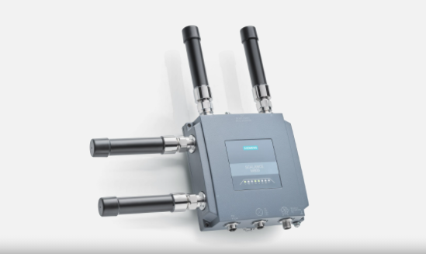

<https://assets.new.siemens.com/content/siemens/assets/ui/search.html#/asset/sid:572d0667-e1e0-4a6a-976e-2f05b12ae832>

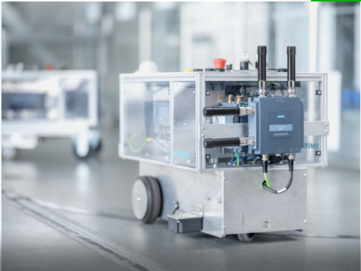

# https://assets.new.siemens.com/content/siemens/assets/ui/search.html#/asset/sid:72ac24e6-8686-45f4-9995-8ccd2f1efe77